受付No, 申請日： 年 月 日
様式１
名取市長 様
名取 ゆき・かき・スコップ隊
登録申請書
名取 ゆき・かき・スコップ隊について、以下の通り申請させていただきます。
団体名 | 代表者氏名 | 電話番号  <代表者>
参加人数（ ）人
電話番号
<緊急用>
住 所
<代表者>
物品の支給・提供 | 物品の支給・提供を希望 する しない  （希望の有無について○を付けて下さい。）
支給・提供物品 | 除雪スコップ( 本) 除雪ダンプ（ 個） 融雪剤  （支給・提供して欲しい物品に○を付けて下さい。）
物品の保管場所
備 考
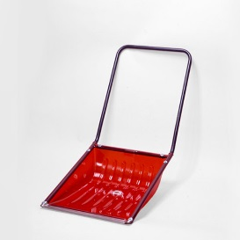
・登録申請書は、受付係（土木課道路維持係） に提出してください。
参考：雪かきスコップ
・除雪物品の支給・提供を受ける際は、受付係
にて授受簿をご記入ください。
・除雪物品の支給数は、「実施要領」及び「除雪
物品支給基準」に基づいて支給させていただ
参考：除雪ダンプ
きます。
・一度登録していただくと、来年度以降は自動
更新されます。
上記登録内容を受け付けました。
名取市役所建設部土木課道路維持係
※受付後は、1部コピーをして、双方で申請書を保管する。

受付印

